ПАМЯТКА О НАЛИЧИИ ПРАВА
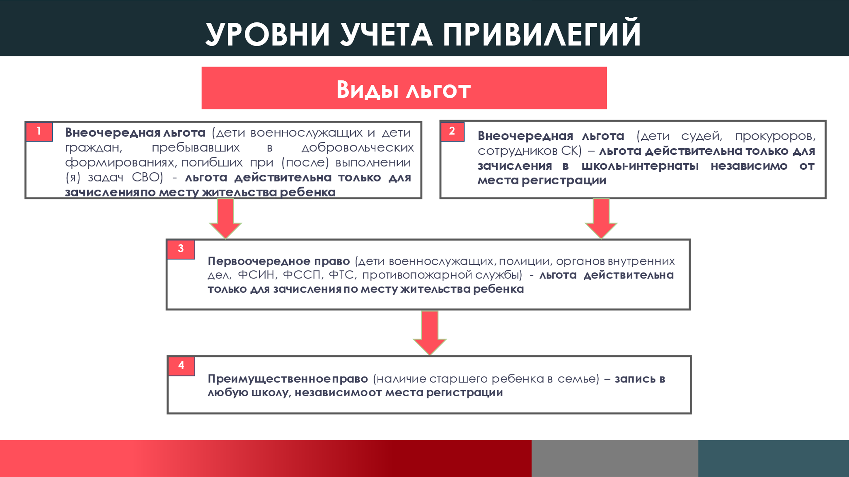
ВНЕОЧЕРЕДНОГО, ПЕРВООЧЕРЕДНОГО И ПРЕИМУЩЕСТВЕННОГО ПРИЕМА

